7-Egyensúly

.1) Légcsavaros szán v₁ = 6 m/s sebességgel halad kis hajlásszögű lejtőn felfelé. Ugyanezen a lejtőn lefelé v₂ = 8 m/s a sebessége, változatlan teljesítmény mellett. A légellenállástól eltekintünk.
.a) Mekkora lesz a sebessége az ugyanolyan súrlódási együtthatójú vízszintes úton, ha motorjának teljesítménye továbbra is változatlan? (6,86 m/s)
.b) És ha a lejtő szöge 30º? (5,94 m/s)
.c) Legfeljebb milyen magas lejtőn mehet fel ekkora teljesítménnyel? (bármekkorán, ha a légcsavar legalább mg erőt tud kifejteni)

Az erők egyensúlyt tartanak, a húzóerő kifejezhető. Az állandó teljesítmény a húzóerő és a sebesség szorzata.
A fel- és lefelé menő esetek egy egyenletrendszert adnak a P teljesítményre és a súrlódási együtthatóra. $P=mgsinα∙\frac{2{ v}_{1}{ v}_{2}}{v_{2}-v_{1}}$ és $μ=tgα∙\frac{{ v}_{1}{ v}_{2}}{v_{2}-v_{1}}$ adódik.
Ezután a harmadik esetre hasonlóan felírva a húzóerő teljesítményét, és az előbbi eredményt felhasználva: $v_{3}=\frac{2{ v}_{1}{ v}_{2}}{v_{2}-v_{1}}∙cosα$.
Az állandó teljesítmény miatt elegendően kicsi sebesség mellett a húzóerő akármilyen nagy lehet elvileg. Kérdés, hogy a szán légcsavarja tud-e mg nagyságú húzóerőit is kifejteni?

.2) Hajlékony, igen hosszú kötél minden métere 20 N súlyú. A kötél 10 m magasan levő álló csigán van átvetve és szabad végén 15 kg tömegű test lóg. A kötél többi része a talajon fekszik. A súrlódástól eltekintünk.
Milyen egyensúlyi helyzet hozható létre? (A test 7,5 m magasan van egyensúlyi helyzetben, amely labilis)

Az egyik oldalon 10 m kötél súlya 200 N. Ezzel tart egyensúlyt a jobb oldalon a 150 N súlyú test és a jobb oldali kötéldarab.
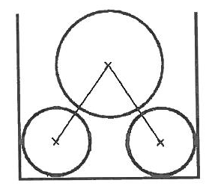
.3) 50 cm széles téglalap keresztmetszetű vályúban 10 cm sugarú 200 N súlyú fémhengerek fekszenek. Ezeken 15 cm sugarú, 600 N súlyú harmadik henger van.
.a) Mekkora erők hatnak a vályú falaira? (Az oldallapokra 225 N; az alaplapra 1000 N)
.b) Ugyanolyan anyagból készített 15 és 10 cm sugarú hengerek esetén mekkora legyen a vályú szélessége, hogy a kicsi hengerek az alaplapot akkora erővel nyomják mint az oldalfalakat? (64,2 cm)

.a) Előbb a geometriából a szöget kell meghatározni, melyet a függőlegessel bezár (36,87º), majd a nagy henger egyensúlyából a hengerek egymásra kifejtett nyomóerejét. Ezután az alsó henger egyensúlya következik.

.b) A tömegek aránya a sugarak arányának négyzete.
A kicsi hengernél mindkét lapon ható F erőre, az egymás közötti N nyomóerőre és az α szögre egyenletrendszer adódik, ha a két henger egyensúlyát komponensenként felírjuk. A szögből számítható a vályú szélesssége.
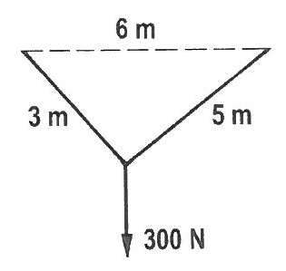
.4) 3 m és 5 m hosszú fonálon 300 N súlyú test függ. A fonalak végpontjai 6 m távolságban, azonos magasságban vannak rögzítve. Mekkora erők hatnak a fonalakban? (167,0 N; 260,6 N)

Az erők komponensekre bontással határozhatók meg azután, miután a kötelek függőlegessel bezárt szögét a geometriából meghatároztuk. Ez utóbbi a nehezebb feladat. Pl.: a 3,4,5 m oldalú háromszög területe a Heron-képletből jön ki, amiből aztán a 6 m oldalhoz tartozó magasság adódik. Innen néhány szögfüggvény adja a keresett szögeket.

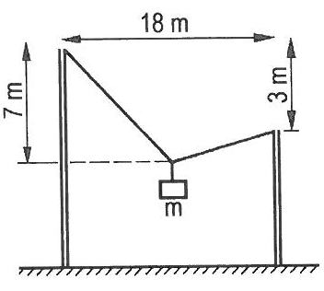
.5) Egymástól 18 m távolságban levő különböző magasságú lámpaoszlopok között kifeszített huzalon 150 N súlyú lámpa függ, az oszlopoktól egyenlő távolságra. Mekkora erő feszíti a huzal két ágát, ha a lámpa a bal oldali horog alatt 7 m-re van, és a jobb oldali horog 3 m-rel lejjebb van a bal oldalinál? (155,5 N; 134,3 N)

Az előzőhöz hasonlóan először a kötélszögek kellenek a lógó testnél.
Ezután komponensekre bontjuk az erőket a felfüggesztési pontnál.

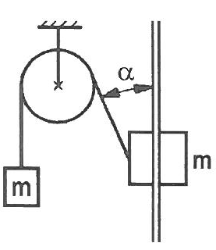
.6) Az ábra szerinti elrendezésben a rögzített függőleges oszlopon az m tömegű test µ = 0,3 mellett csúszhat a rúdon. A testet tartva, vízszintes kötélhelyzetből indulva, nagyon lassan egyre lejjebb eresztjük, amíg magára hagyva meg nem áll.
.a) Milyen α szögnél van ez az egyensúlyi helyzet? Mekkora most a súrlódási erő?
($\sin{α}$ = $\frac{2μ}{1+μ^{2}}$; α = 33,39°; 0,165*mg)
.b) Mi történik a testtel, ha lefelé, α= 20º-os szögig húzzuk le, majd magára hagyjuk? Mekkora elengedéskor a súrlódási erő? (ott marad, ; 0,060*mg)
.c) Milyen ennek az egyensúlyi helyzetnek a stabilitása: Mi történik, ha most a testet kicsit felfelé, avagy lefelé kitérítve, magára hagyjuk? (felfelé: stabil; lefelé közömbös)

A testre a kötél mindig mg erőt fejt ki, de ennek szöge változik. Ennek vízszintes komponensét a rúd oldalirányú kényszer-nyomóereje kénytelen lerontani, ezzel egyben meghatározottá válik az S^{max} maximális súrlódási erő is függőlegesen.
Az egyensúly függőleges irányban megköveteli, hogy az S súrlódési erő éppen az a mg és a kötélerő függőleges komponensének különbsége legyen. Ha ez az S igény nem több az S^{max} felső korlát, akkor a test egyensúlya megvalósul.
A számolás matematikai nehézsége a μ∗sinα + cosα = 1 trigonometrikus egyenlet megoldása (33,4º).

A stabilitás attól függ, hogy kis kitérítés, majd magára hagyás után merre indul.
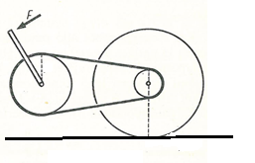
.7) Kerékpár pedálkarjának hossza 20 cm, a hátsó kerék sugara 35 cm. A pedál által hajtott fogaskerék és a hátsó kerék fogaskerekein az egyeforma nagyságú fogak száma 48 és 17.
Ha a pedált F erővel nyomjuk, mekkora erő „viszi előre” a kerékpárt, illetve mekkora a kerék és a pedál fordulatszámának aránya? (0,202F; 2,82)
Takarítható-e meg munka ahhoz képest, mintha a kerékpárt akkora erővel tolnánk, mint az imént a kerék alatt ébredő erő? (nem)

Az egyforma fogak miatt a fogaskerekek kerületeinek, így a sugarainak aránya 48/17.
Az első fogaskerék a pedálra ható és a lánc által kifejtett erők hatására van egyensúlyban, míg a hátsó kerék a lánc által kifejtett és a talaj által kifejtett erők hatására.
A lánc az erőt viszi át egyik fogaskerékről a másikra.
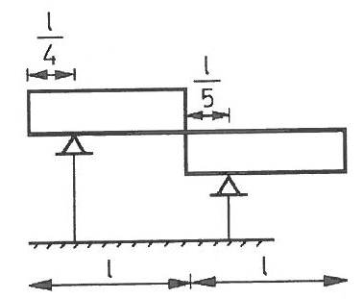
Munkát nem takaríthatunk meg. A kerékpár egy bonyolult „egyszerű gép”.

.8) Két teljesen azonos geometriai méretű, de különböző anyagból készült homogén gerenda közül az egyiket, az ábra szerint hosszúságának egynegyed részénél, a másikat hosszának egyötöd részénél alátámasztjuk úgy, hogy az első gerenda hosszabbik vége a második gerenda rövidebbik végén fekszik fel. Ekkor egyensúlyban van.
- Mekkora erővel hat egymásra a két gerenda, ha az első gerenda súlya 900 N? (300 N)
- Mekkora a két gerenda anyagsűrűségének aránya? (4,5)

Az erők berajzolása után használjuk ki a forgatónyomatékok egyenlőségét (célszerű a tengelyt az alátámasztásokhoz tenni).
Bár a gerendák belső pontban vannak alátámasztva, a nehézségi erőket ne vegyük két részre, a támadáspontot középre rajzoljuk be. (Így egyszerűbbek lesznek az egyenletek.)

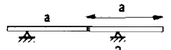
.9) Két egyenlő hosszúságú, egyenlő súlyú homogén rudat súrlódásmentes csukló köt össze. A bal oldali rudat az ábra szerint negyedénél támasztjuk alá. Hol kell alátámasztani a másik rudat, hogy egyensúlyban legyenek? (a bal oldali harmadolópontban)
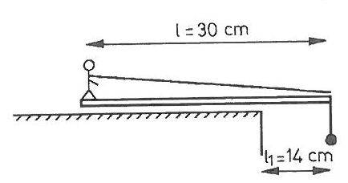
Az előzőhöz hasonlóan.
.10) Az ábrán látható pici bábu elindul az asztalra helyezett 55 g tömegű deszkán. Egy-egy lépése 0,5 cm és 0,75 s-ig tart. A bábu tömege 10 g, a nehezék tömege 1 g, a fonál hossza 30 cm, tömege elhanyagolható.
Mennyi ideig haladhat a bábu a deszkán? (30,15 s)

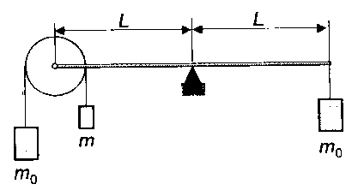
A gerendára ható erőket kell vizsgálni. Abban a pillanatban, amikor a gerenda megbillen, az asztal az erőt az asztal élénél fejti ki. Ekkor a gerendára 6 db erő hat, közülük 2 db vízszintes. A forgatónyomatékok egyensúlyánál célszerú a tengelyt az asztal éléhez tenni. (A fonalerő 10 mN)

.11) Egyenlőkarú emelő egyik végére elhanyagolható tömegű korong van szerelve. A korongról lelógó fonál végeire m₀ és m tömegű testeket akasztottunk, az emelő másik oldalán m_{o} tömegű test függ. Mekkora legyen a fonal másik végén függő test m tömege, hogy a rendszert magára hagyva, az emelő vízszintes helyzetben maradjon? (m_{o}/3)
Nem forgó korong esetén a rendszer balra billenne le. Forgó korong esetén lecsökken a korong tengelye által a rúdra kifejtett nyomóerő. Ha mégis egyensúly lesz, akkor ez az erő (ami a két kötélerő összege) éppen m_{o}g.
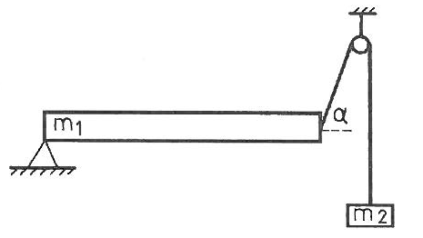
.12) Homogén rúd egyik végét csuklósan alátámasztjuk, a másik végéhez erősített kötelet súrlódásmentes tengelyű csigán átvetjük úgy, hogy a kötél a vízszintessel 60°-os szöget zár be. A rúd hossza 2 m, tömege 40 kg. A kötél másik végén m₂ tömegű test függ.
a) Mekkora az m₂ egyensúly esetén? (23,1 kg)
b) Mekkora az állócsiga felfüggesztésére ható erő? (277,6 N)
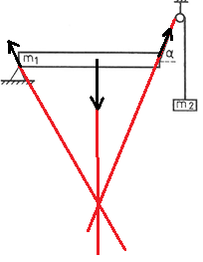
c) Mekkora az alátámasztásra ható erő? (231 N)
d) Szerkesztéssel is határozzuk meg az alátámasztó erő irányát.

A kötélerő m₂g. Legyen a tengely a csuklónál, ΣM=0. Adódik az m₂ tömeg.
ΣF=0, adódik alátámasztó erő. (Lehet komponensekre is bontani az erőket a fenti egyensúlyi feltételek alkalmazásakor.)

A szerkesztésnél nagy segítségünkre van az alábbi szabály (ΣM=0-ból adódik, vajon hogyan?): Ha egy merev testre csak 3 erő hat, és azok közül kettőnek a hatásvonala metszi egymást, akkor e metszésponton a harmadik erő hatásvonala is átmegy. Emiatt a kötélerő irányának és a rúd közepén átmenő függőlegesnek a metszéspontján átmegy az alátámasztó erő hatásvonala is. Így az erők ábrája szimmetrikus lesz. így látkató, hogy az alátámasztó erő szöge is 60º, emiatt az oldalsó erőknek a ród középpontjára vonatkoztatott karjai is egyenlők, de emiatt a nagyságaik is.

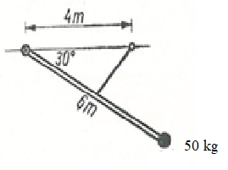
.13) Az ábra szerinti elrendezésben egy 6 m hosszú súlytalan rúd egyik végét csuklóban rögzítjük. A rúd másik végén 50 kg-os teher van. A rúd közepét fonál tartja 30°-os helyzetben.
.a) Mekkora erő feszíti a fonalat és nyomja a csuklót? (889 N; 640N)
.b) Szerkesztéssel is határozzuk meg a fonál és a csuklóerő vektorainak nagyságát és irányát!

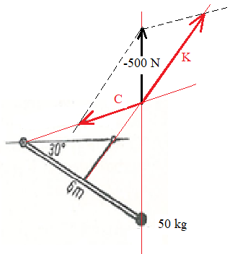
Számolással: Az ábrán látható háromszögben a kötélhosszat, majd a kötél és a vízszintes szakasz szögét kell meghatározni (szinusz- és koszinusztételek, avagy furfangosan ki kell használni a 30º,60º,90º-os szögű háromszögeket). 2,053 m és 46,93º adódik.
Számítsuk ki a kötélerő karját, ha a tengely a csuklónál van. Ezután a forgatónyomatékokból adódik a kötélerő.
A csuklóerőt ΣF=0-ból számolhatjuk nagyság és irány szerint (cos-tétel, avagy komponensekre bontás esetén csak sima szögfüggvények kellenek).

Szerkesztéssel: A kötélerő egyenesével elmetszük az 500 N-os erő hatásvonalát. A metszésponton fog átmenni a csuklóerő hatásvonala is.
Mivel a kötél- és csuklóerő összege éppen a 500 N-os erővel tart egyensúlyt, ezért a hatásvonalak metszéspontjába toljuk a -500 N-os erőt, és azt a kötél- és csuklóerő-irányú komponensekre bontjuk. E komponensek a kötél és csuklóerők lesznek. Vektoraik hosszát az az 500 N-os erő hosszához mérve, egyenes arányossággal számolhatjuk. (A szerkesztés pontatlansága miatt csak közelítő jelleggel.)

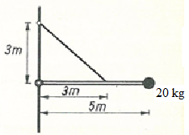
.14) Az ábra elrendezése szerint egy súlytalan csuklós rúd 20 kg terhet tart. Mekkora erő hat a fonálban és a csuklóra? Számoljunk és szerkesszünk!
(471 N; 359 N)

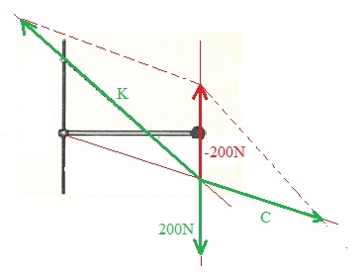
Számolással: A 3x3m-es befogójú háromszög egyenlőszárú és derékszögű, átfogójához tartozó magassága éppen a K kötélerő karja, ha a tengelyt a csuklóhoz tesszük és ΣM=0-t alkalmazunk.
A szögek ismeretében C csuklóerő összeadással számolható K és mg erővektorokból ΣF=0 miatt.

Szerkesztéssel: Vegyük fel a nehézségi erővektort az ábrán. Ennek mm-ekben mért hossza fog megfelelni a szerkesztés során 200 N-nak. Hatásvonalának és a kötél egyenesének metszéspontján átmegy a C erő egyenese is. E pontban a -200N-os erőt C és K irányú komponensekre bontjuk, vektoraik mm-ben mért hosszát N-okra visszaváltjuk.
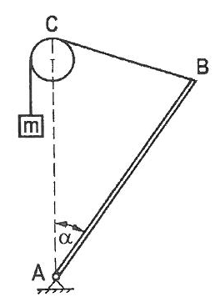
.15) Az ábrán látható elrendezésben $\overline{AB}$ rúd tömege 10 kg, és az alsó végéhez erősített vízszintes tengely körül foroghat. A rúd felső végéhez erősített csigán átvetett fonálon m tömegű test függ. A csiga tengelye és a rúd tengelye ugyanazon függőleges egyenesre esik úgy, hogy $\overline{AC}$ = $\overline{AB}$. (Útmutatás: sin2α=2 sinα∗cosα)
.a) Mekkora α szög esetén van a rendszer egyensúlyban m=5 kg, és m= 2,5 kg esetén?
(60,00º; 28,96º)
.b) Mekkora és milyen irányú erővel hat a rúd a tengelyre m=5 kg, és m= 2,5 kg esetén?
(86,6 N, 30º a függőlegeshez, illetve 96,82 N, 75,53° a függőlegeshez)

Számolós: A kötélerő éppen mg. A geometria miatt a kötélerő karja a háromszög szimmetriamagassága: $l∙cos\frac{α}{2}$, a nehézségi erőé $l/2∙sinα$, ha a tengelyt a csuklóhoz tesszük. ΣM=0-ból kijön a kötérerő: $K\left(=mg\right)=100N∙sinα/2$.
A csuklóerő ΣF=0-ól adódik.

Szerkesztős: Az egyenlőszárú háromszögben a rúdra ható nehézségi erő egyenese a kötélerő egyenesét az alap felezőpontjában metszi, ahol átmegy a csuklóerő egyenese is, tehát ennek iránya mindig α/2 a függőlegeshez képest. Bontsuk fel a -100 N erőt C és K irányú összetevőkre.

Hibrid: Az mg-vel egyenlő kötélerő egy forgatónyomatékos egyenletből számolható. Majd észrevehető, hogy a kötélerő és a csuklóerő merőlegesek egymásra, és mivel ΣF=0 miatt a nehézségi erővel együtt zárt vektorháromszöget alkotnak, amiben ismert 2 oldalvektor, ezért ebből a harmadik erő és a szögek is számolhatók.

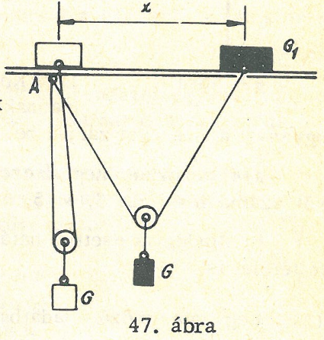
.16) Fonál egyik végét vízszintes gerenda A pontjához, másik végét a gerendán elcsúsztatható G₁ súlyú testhez kötjük. A fonal két szára közé elhanyagolható tömegű mozgócsigát helyezünk, melyet G súllyal terhelünk. Mennyire lehet a G₁ súlyú testet a gerendán az A ponttól eltávolítani, hogy a rendszer még egyensúlyban maradjon. A gerenda és a rajta elcsúsztatható test között a súrlódási együttható µ, a fonál hossza $l$. (A csigánál a súrlódás elhanyagolható.) Legyen G = 2 G₁ és µ = $\frac{4}{15}$. ($x≤8/17l$)

A két kötélhossz egyenlő. (A K kötélerők egyenlők, hiszen a csiga nem forog, emiatt a G és a két kötélerő zárt vektorháromszöge egyenlőszárú, a kötelek függőlegessel bezárt szögei egyenlők.)
A meg nem csúszás ekvivalens feltétele a felső testnél: $K(sinα-μcosα)≤μG_{1}$. (Kicsi α-ra a zárójel negatív, automatikusan teljesül, míg nagyobb α esetén, pozitív zárójel mellet, egyenlőséggel adja meg a megcsúszás határszögét.)
Az egyensúly az alsó testnél: G= 2Kcosα.
Ezekből $tgα≤8/15$ adódik. A határhelyzeti α=28,07º-ból x számolható.
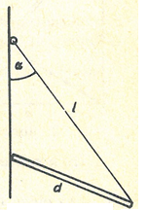
.17) Az ábra szerinti elrendezésben egy d hosszúságú rúd egyik végét l hosszúságú fonál tartja, másik végét teljesen sima falnak támasztjuk, majd a rendszert magára hagyjuk és egyensúlyban marad. 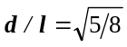
.a) Milyen helyzetben áll az egyensúlyi helyzetű rúd? (α=45º)
.b) Határozzuk meg a fal és a kötél által kifejtett erő nagyságát! (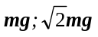)
.c) *Hogyan van egyensúlyban a rúd, ha a fal nem teljesen sima?

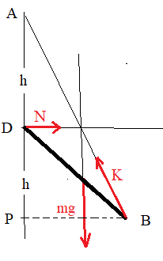
.a) A sima falon nincs súrlódási erő, a fal csak vízszintesen nyomja a rúd bal végét.
A nehézségi erő hatásvonala a háromszög középvonal egyenese, ezért a kötél egyenesét a kötél felezőpontjában metszi, viszont ekkor itt megy át a fal nyomóerejének egyenese is.
Emiatt azonban a rúd bal vége (D) felezi az AP szakaszt, ui. N egyenese középvonal ABP háromszögben is. Az APB és DPB háromszögekben a PB oldalra felírt Pitagorasz-tételekből adódik, hogy $h=l/\sqrt{8}$ . és $PB=l/\sqrt{2}$ .
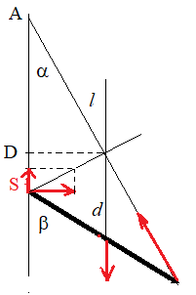
.b) A D ponton átmenő tengelyre felírt forgatónyomatékok egyensúlya miatt a kötélerő függőleges K₁ és vízszintes K₂ komponensére:
K₁-mg/2=K₂/2 adódik. Ehhez hozzávéve az erők egyensúlya miatti N=K₂ és K₁=mg egyenletet, adódik a megoldás K₁=K₂=N=mg. Ezért $K=\sqrt{2}mg.$

.c) Nem sima fal esetén a falon is van súrlódási erő, de a fal által kifejtett ezen két erő eredőjének hatásvonal most is átmegy a kötél középpontján. Ha a súrlódási erő felfelé mutat, akkor a rúd vége lejebb, ha pedig lefelé mtat, akkor a rúd vége feljebb van mint a kötél középpontja. Mivel a súrlódási erőt a fal nyomóereje felülről korlátozza, ezért a bal vég eltávolodása felfelé és lefelé nem lehet akármilyen nagy.

.18) *Rúd egyik végét fonállal falhoz erősítjük, másik végét az érdes falhoz támasztjuk. Egyensúly esetén a fonál a fallal α szöget zár be. Legyen $\frac{d}{l}$ = $\frac{3}{4}$ ($l$ a fonál, d a rúd hossza)!
.a) Mekkora erő feszíti a fonalat és legalább mekkora µ₀ nyugalmi súrlódási együttható esetén jöhet létre egyensúly, ha α = 45° , illetve α = 30 °?
($μ_{0}≥0,293, K=1,09 mg$ illetve $μ_{0}≥0,504, K=1,63 mg$ )
.b) Legyen most 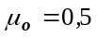! Milyen a szögek mellett marad a rúd egyensúlyban? (Figyelem! Szükségesek trigonometrikus összefüggések a magasabb évfolyamokról: sin2α=… , cos2α=…, továbbá ismerni kell az $a∙sinφ+b∙cosφ=c$ típsú trigonometrikus egyenlet megoldását!)
(30,1º és 47,2º között)

A geometria miatt a jobb vég faltól való távolsága $l∙sinα=d∙sinα$, így α és β kapcsolata a feltétel miatt: $sinβ=\frac{4}{3}sinα$.
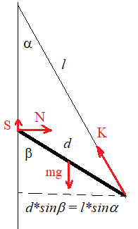
Az ábrán látható, rúdra ható erők miatt 3 egyenlet adódik a rúd egyensúlya miatt az N, K, S ismeretlenekre. (ΣF=0 komponensenként és ΣM=0, amikor a tengely a bal végen van):
$\begin{matrix}N=Ksin∝ \\ Kcos∝+S=mg \\ K∙d∙sin\left(β-α\right)=mg∙\frac{l∙sinα}{2}\end{matrix}$.
A kötélerő karja $d∙sin\left(β-α\right)$, mert a rúd és a kötél szöge β−α.

Adott α esetén számolható β, majd β−α is. Ezután az egyenletrendszer megoldható. A megoldása: $K=\frac{2sinα}{3sin⁡(β-α)}mg$, $N=\frac{2\sin^{2}α}{3sin⁡(β-α)}mg$ és $S=mg\left(1-\frac{2sinα∙cosα}{3sin⁡(β-α)}\right)$. Az egyensúly feltétele ezután, hogy $\left|S\right|≤μ_{0}N$ legyen.

Az első esetben pozitív, a második esetben negatív S adódik, azaz először a felfelé mutató S miatt a bal vég alacsonyabban van a falon mint a kötél középpontja, a második eetben pedig S negatív, a bal vég magasabban van a kötél felezőpontjánál. (ld,. az előző feladatot!)

A .b) feladatban a megcsúszás határhelyzetélben $\left|S\right|=μ_{0}N$. Ez két külön eset! Egyenlet adódik α és β−ra, amit a $sinβ=\frac{4}{3}sinα$ összefüggéssel egyváltozóssá tehetünk, így a magasabb évfolyamosoknak megoldható lesz a javasolt trigonometriai háttértudással.

.19) Egy 3 m hosszú 150 N súlyú létrát teljesen sima falnak támasztunk úgy, hogy alsó vége 1,8 m-re van a faltól a vízszintes talajon.
.a) Határozzuk meg a fal és a talaj által a létrára kifejtett erők nagyságát és irányát! (56,25 N; 160,2N)
.b) Legalább mekkorának kell lennie a tapadási súrlódási együttható értékének a talaj és a létra között, hogy egy 800 N súlyú ember a létra legmagasabb pontjára felállhasson anélkül, hogy a létra megcsúszna? ($μ≥0,6908$)
.c) Hogyan változik ekkor a talaj által kifejtett erő iránya? (20,56º-ról 34,64º-ra nő a hajlásszög a függőlegeshez képest)

.a) A fal sima, így a nyomóereje (F) merőleges a falra. A magasság Pitagorasz-tételből: 2,4 m.
4 erő hat a rúdra, amiből 3 ismeretlen (N, S súrlódási, T talaj tartóereje merőőlegesen). Felírható 3 egyenlet:
$\left\{\begin{matrix}mg=T \\ S=F \\ mg*0,9m=F*2,4 m\end{matrix}\right.$(tengely a talajon).
.b) Az új egyenletrendszer: $\left\{\begin{aligned}mg+800N=T \\ mg+800N=T \\ mg*0,9m+800N*1,8m=F*2,4 m\end{aligned}\right.$, illetve a meg nem csúszás feltétele: $S≤μT$.
.c) T és S eredőjének hatásvonala kezdetben átmegy F és mg hatásvonalának metszéspontján. Ahogy az ember felfelé mászik, a 800 N-os és 150 N-os erőket a hatás szempontjából helyettesítő eredő erő hatásvonala a fal felé mozdul el, így az F falerő hatásvonalát a falhoz egyre közelebb metszi. Ezért hajlik az itt átmenő talajerő iránya is a fal felé a mozgás során.

.20) Mekkora szöget zárhat be a fallal az érdes falnak támasztott létra, hogy a talajon el ne csússzon. A nyugalmi súrlódási együttható a talajon µ₁ a fal és a létra között µ₂. (Legyen µ₁ = 0,5, µ₂ = 0,4.) ( $α≤{51,34}^{o}$)

A megcsúszás egyszerre következik be a falon és a talajon, így az ezt megelőző határhelyzetben a súrlódási erők maximálisak. Ha a talajon T a merőleges tartóerő, akkor itt a súrlódási erő μ₁T, emiatt a fal merőleges nyomóereje is ennyi. Ezért a falnál a súrlódási erő μ₁μ₂T.
A függőleges erőegyensúlyból T számolható.
Ezután egy forgatónyomatékos egyenlet szükséges, amiből a rúd fallal bezárt szögére a megcsúszáskor egyszerű trigonometrikus egyenlet adódik. 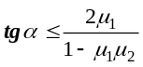.

.21) Mekkora szöget zárhat be a fallal a falnak támasztott létra, hogy az a személy, akinek súlya a létra súlyának k-szorosa fölmehessen a létrán anélkül, hogy a létra elcsúszna. A nyugalmi súrlódási együttható a talajon µ₁, a fal és a létra között µ₂. (Legyen k = 2, µ₁ = 0,5, µ₂ = 0,4.) ( max. 32,01º)

A gondolatmenet az előzőhöz hasonló. A T erőre $T=\frac{k+1}{1-μ_{1}μ_{2}}mg$ adódik, amit a forgatónyomatékos egyenletbe téve $tgα=\frac{2(k+1)μ_{1}}{2k+1-μ_{1}μ_{2}}$ következik. Érdemes ellenőrizni, hogy k=0-ra az előző feladat eredményét adja.

.22) Bizonyos hajlásszöggel az érdes falhoz van támasztva egy m tömegű rúd, ami nem csúszik meg. A tapadási súrlódási együttható a talajon 0,5, míg a falnál 0,4. A rúd és a fal szögére: tgα=0,5.
.a) Számítsuk ki a falnál és a talajon ható erőket. (?;?)
.b) Mi a legkisebb lehetséges legkisebb és legnagyobb értéke a talaj merőleges tartóerejének? (0,9167mg; 1,125mg)

A rúdra hat a talajon T tartó és S₁ tapadási súrlódási erő, míg a falon F nyomó és S₂ tapadási súrlódási erő. Erre a 4 ismeretlenre az egyértelmű megoldáshoz 4 egyenletre lenne szükségünk.
Az első két egyenlet adódik a ΣF=0-ból vízszintes és függőleges komponenseit tekintve. A harmadik egyenlet adódik ΣM=0-ból valamely tengelyválasztás esetén.
Bármely más tengelyválasztással is próbálkozunk ΣM=0-ből újabb egyenletet felírni, ámde! az új egyenletünk ekvivalens lesz a harmadik egyenlettel. Így bár négy egyenlet lesz, de ezek nem adnak egyértelmű megoldást, mert „összefüggő” egyenletek, így végtelen sok megoldása lesz az egyenletrendszernek, nem csak egyféle erőnégyes lehetséges!!
Nem lehet mást tenni, le kell mondani az egyértelmű megoldásról, és egyik ismeretlent paraméternek tekintve, megoldani a három egyenlet egyenletrendszerét a másik három ismeretlenre. Pl. ha T a paraméter, akkor S₂=mg-T; és S₁=F= (T-mg/2)tgα. adódik. Természetesen ezen megoldásokat még korlátozni kell azzal, hogy alá kell vetni a meg nem csúszás feltételeit jelentő $S_{1}≤0,5T$ illetve $S_{2}≤0,4F$ feltételeknek.
Végül $0,9167mg≤T≤1,125mg$ adódik.

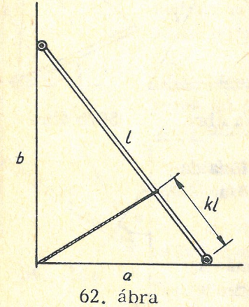
.23) Merőlegesen falszöglethez $l$ hosszúságú, végein görgőkkel ellátott rúd támaszkodik (sem a falnál, sem a talajon nem számolunk súrlódással). A rúd elcsúszását a rúdhoz és a falszöglethez kötött fonál akadályozza meg. A rúd alsó vége a szöglettől a, a felső vége b távolságra van. A fonál a rúd alsó végétől $kl$ távolságra van a rúdhoz erősítve.
.a) Mekkora erő feszíti a fonalat, mekkora erővel nyomja a rúd a talajt, illetve a falat? Legyen k =1/3, a = 4 m, b = 15 m. $\left[\frac{17}{30}mg; \frac{45}{30}mg;\frac{8}{30}mg\right]$
.b) k milyen értékeinél lehetséges egyensúly? ($k<1/2$)
.c) *Határozzuk meg az erőket csak szerkesztéssel!

.a) A geometria ismert, a kőtél talajjal bezárt φ szöge számolható: tgφ=15/8. (hasonló derékszögű háromszögek)
ΣM=0, tengelynek célszerű választani a kötél valamelyik végpontját (a bal végpontot is lehet!). Ebből a talaj T tartóereje és a fal N nyomóereje között kapunk egy összefüggést.
ΣF=0 miatt az erők zárt vektorháromszögéből T és N között ismét egy összefüggés adódik.
Az egyenletrendszer megoldható,

.b) A kötél jobb végénél lévő P pont milyen pályát írna le, ha a rudat a függőleges falnak támasztott helyzetéből enengedve hagynánk elcsúszni?
$k=1/2$ esetén a Thalesz-tétel megfordítása miatt éppen körpálya adódna.
$k≠1/2$ esetén a pálya ellipszis lesz. U.i, ha a jelöli a ród és a fal szögét, P pont faltól való távolsága x_{o}, a talaj fölötti magassága pedig y_{o}, akkor a derékszögű háromszögek miatt $sinα= \frac{x_{o}}{\left(1-k\right)l}$ és $cosα= \frac{y_{o}}{kl}$. Ezek négyzetösszege 1. Így a P pont pályája az ${\left(\frac{x_{o}}{\left(1-k\right)l}\right)}^{2}+{\left(\frac{y_{o}}{kl}\right)}^{2}=1$ egyenletű ellipszis, melynek centrum a falsarok, vízszintes tengelye kl, függőleges tengely (1-k)l.
Ha a vízszintes tengely a hosszabb (k>1/2), akkor az elcsúszás alatt a P pont folyton távolodna a saroktól, amely mozgást a megnyúlni nem képes kötél megakadályoz.

.c) Tekintsünk a rúdra úgy, mintha rá 3 erő hatna: A fal N nyomóereje, a K kötélerő illetve az az E erő, ami az mg és a talaj T tartóerejének eredője.
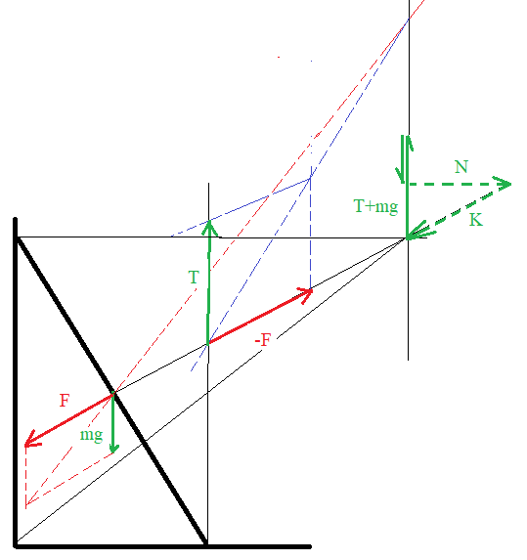
- Ahol az eredeti geometria által meghatározott ábrában N és K hatásvonala egymást metszi, ott át kell mennie a függőleges E erő hatásvonalának is.
- Feladat az E eredő hatásvonalának, az egyik összetevőnek (mg) és a másik összetevő hatásvonalának ismeretében megszerkeszteni a másik összetevőt (T), és az E eredőt. Az mg erővektor hossza tetszőlegesen vehető fel. A többi erővektor hosszát ehhez viszonyítva fogjuk megkapni.
- Mivel T, mg és E hatásvonala nem metsző, ezért felveszünk két segéderőt F és –F közös hatásvonallal, mely a rúd közepén és az N és K hatásvonalainak metszéspontján megy át. Az F erőt az mg támadáspontjából indítjuk, a -F erőt pedig ott, ahol a T erő hatásvonalát metszi mg és E támadáspontjait összekötő egyenes.
- Összevonjuk az mg erőt az F erővel, illetve a –F erőt a szerkesztendő T erővel. Ezek eredője szintén E lesz.
- Az mg és F eredőjének hatásvonal elmetszi E hatásvonalát. A metszéspontot összekötve -F támadáspontjával, adódik T és -F eredőjének hatásvonala. Ebből kiszerkesztjük a T erővektort.
- T erővektorhoz mg vektorát adva adódik E vektor, melyet felmérünk N és K egyenesének metszéspontjához.
- Felbontjuk az E vektort N és K összetevőire. Hosszukat mg hosszához mérve adódnak N és K nagyságai „mg” egységekben.
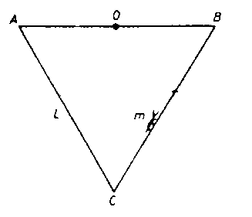
.24) Az ábrán látható egyenlő oldalú háromszög minden oldala l hosszúságú, m tömegű homogén rúd. A háromszög az egyik oldal középpontján átmenő vízszintes tengely közül szabadon foroghat. Egy m tömegű bogár a C ponttól lassan elmászik a B pontig. Mennyi energiájába kerül ez a kaland (mekkora a munkavégzése)? (0,7321 mgl)

A bogár munkavégzése növeli meg a rendszer helyzeti energiáját.
A közös tömegközéppont függőleges elmozdulását kell kiszámolni.
Ha K a háromszög középpontja, akkor a közös tömegközéppont (T) kezdetben KC szakasz felső negyedelőpontja, a végén pedig KB szakasz bal oldali negyedelőpontja.
Az OT szakasz hossza az OKB derékszögű háromszögől számolható (Thalesz-tétel megfordítása): l/4.
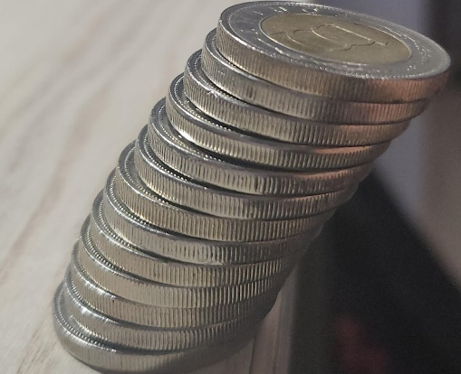
.25) Az asztal szélére, a szélén túlnyúló ferde tornyot építünk egyforma pénzérmékből úgy, hogy minden érmét az alatta lévőhöz képest kifelé elcsúsztatunk. Célunk, hogy a legfelső érme e lehető legjobban kilógjon az asztal széléhez képest.
.a) Megvalósítható-e, hogy a legfelső pénzérmének már egyetlen pontja se legyen az asztal fölött? Ha igen, hány érmét kell ehhez felhasználni? (4)
.b) Megvalósítható-e, hogy a legfelső, r sugarú pénzérme külső pontja az asztal szélétől 4r távolságra legyen? (igen, 31 érmével)
.c) *Elegendően sok érmét használva mi az a legnagyobb távolság, amivel a torony oldalra kinyúlhat az asztal széléhez képest? (bármekkora)

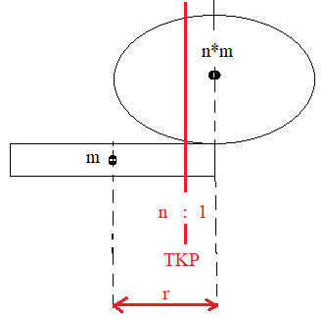
.a) Egy db érme esetén a kinyúlás legfeljebb r, mert az érme TKP-jának az asztal fölött kell maradnia. (különben lebillen a nehézségi erő forgatónyomatéka miatt)
Két érme esetén is a közös TKP-juknak az asztal fölött kell maradnia, ám ez a közös TKP a második érme szélétől balra van ½ r távolságban, tehát az asztal szélétől jobbra r+1/2r =3/2r távolságra nyúlik ki a torony. Folytassuk a gondolatmenetet! 4 érme esetén a teljes kinyúlás már r(1+1/2+1/3+1/4) = 2,083r.

.b) Általában: A felső (jobbra kinyúló) n db érme együttes TKP-jába n*m, míg a közvetlenül őket tartó n+1-edik érme középpontjába m tömeget képzelve, az n+1 db érme együttes tömegközéppontja n:1 arányban osztja a köztük lévő távolságot. Azonban ez a távolság éppen r, hiszen az alsó érme külső szélét éppen az nd felső érme együttes TKP-je alá tesszük. Így, mivel az n+1 db érme TKP-ja éppen az asztal szélén van, ezért a legalsó érme becsúsztatásával a felső rész r/(n+1) távolsággal csúszhat kijjebb.
Az n érméből álló torony teljes kinyúlása: r(1+1/2+1/3+…+1/n). Excel táblázattal gyorsan számolható.

.c) Ez egy nehéz kérdés! Matematikailag megmutatható, hogy a fenti összeg bármely előre adott távolságnál nagyobb lehet. [„Ez a végten (hiperharmonikus) sor divergens, határértéke végtelen.”]

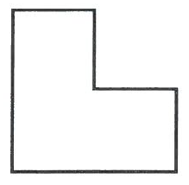
.26) Vékony lemezből készült négyzet egyik negyede hiányzik. Hol van a tömegközéppontja (súlypontja)? (Az átlón a $\frac{a\sqrt{2}}{12}$-re a négyzet középpontjától)

Ötlet1: Rakjuk össze három azonos tömegű négyzetből. Először a két szemben lévőt egymással.
Ötlet2: Ha mégegy kis négyzetet hozzátennénk, egy nagy négyzetet kapnánk. A hiányzó kicsi négyzet TKP-ját kell λ= - 1/3 arányban kicsinyíteni a nagy négyzet középpontjára vonatkozóan.
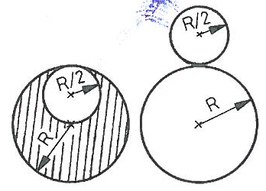
.27) Határozzuk meg az ábrán látható lemezidomok tömegközéppontját!
(A két kör egyenesén, a középponttól R/6 távolságra;
0,3R a nagyobb középpontjától felfelé)

Ötlet: A kivágott körlap és a satírozott rész közös tömegközéppontja a nagy kör középpontjában van. A satírozott és a kivágott rész tömegaránya (4-1):1.
A fehér köröknél 1,5R oszlik fel 4:1 arányban.

.28) Szerkesszük meg merev testre ható 2 db megadott erőt helyettesítő eredőt!
(Azt az egy erőt, ami gyorsító- és forgató hatás szempontjából is helyettesíti a megadottakat.)

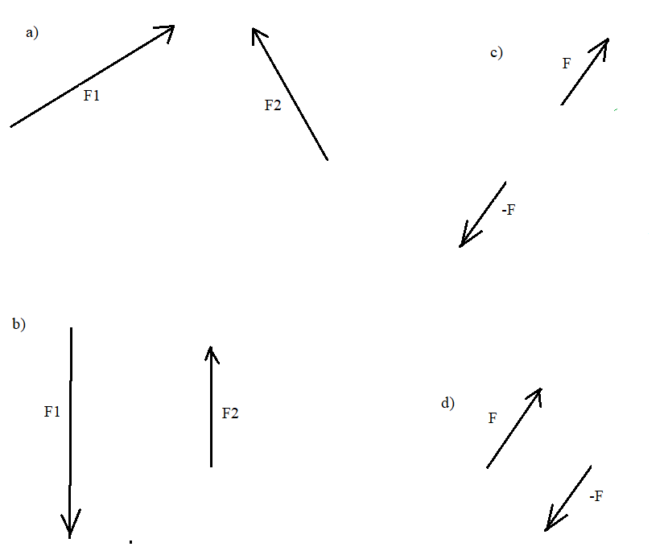

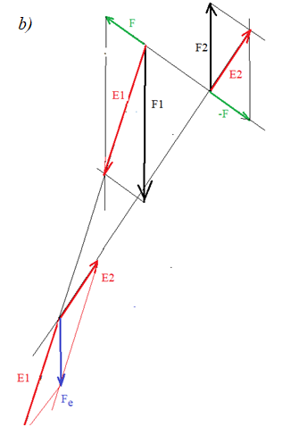

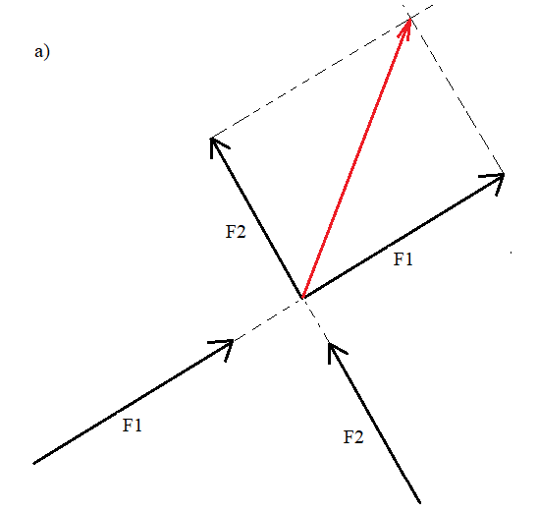
Az eredő csakis az adott erők vektori összege lehet. Kérdés csak a hatásvonala.

.a) Metsző hatásvonalú erők eredőjének a hatásvonala átmegy az eredeti hatásvonalak metszéspontján.

.c) Közös hatásvonalú, ellentétes, egyenlő nagyságú erő erdője nullvektor. (hiszen összegük nullvektor, és forgatónyomatékaik eredője is 0.) Ilyen párok a hozzávétele bármely erőrendszerhez, nem változtatja meg az eredő hatást, így az eredő erőt sem.

.b) Eredetileg párhuzamos hatásvonalak esetén két egyenlő nagyságú, ellentétes irányú, közös hatásvonalú erőt veszünk fel, egyiket az egyik, másikat a másik eredeti erővel egyesítjük, majd az egyesített erők eredőjét keressük.

.d) „Erőpár” (a két erő egymás ellentettje, különböző hatásvonallal) erdője – ha létezne - csak nullvektor lehetne, de annak forgatónyomatéka is 0 lenne. Ezen erőké pedig nem az, mert hatásvonaluk nem közös. „Erőpárt” a hatás szempontjából nem helyettesíthetünk egyetlen erővel!

.29) Az R sugarú körbe írt szabályos ötszög alakú síklap 4 db csúcsánál kifelé, a szimmetriatengely mentén azonos F erők hatnak. Összegezzük ezeket a hatás szempontjából úgy, hogy…
.a) ... az ötszög 5. csúcsában hasson egy erő, és az ötszög síkjára merőleges tengelyű alkalmas forgatónyomaték hasson az eredeti erők helyett. Mekkora a forgatónyomaték nagysága? (F, az 5. csúcsból a középpont felé; M=0)
.b) …az egyetlen erő az ötszög egyik olyan csúcsában hasson, ahol eredetileg F erő hatott. Mekkora ez az erő és mekkora az e mellé szükséges forgatónyomaték nagysága? (F, az 5. csúcsból a középpont felé húzott félegyenessel egyirányú; M= - Fa, a tengely merőleges az ötszög síkjára)

.a) A 4 erőt hatásvonala mentén eltolva a középpontba, ott összeadjuk, majd az eredőt kitoljuk az 5. csúcsba. (A szimmetria miatt a középpontból csúcsok irányába mutató azonos nagyságú 5 db erő összege nullvektor lenne.)
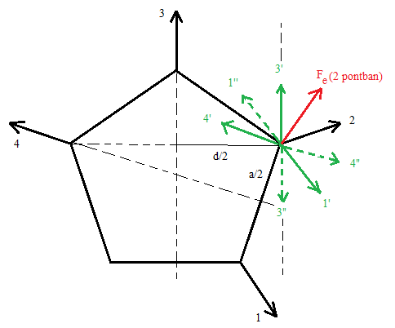
.b) Az ábrán a 2. csúcsba fogjuk elhelyezni a keresett erőt. Az 1., 3. és 4. csúcsokban ható erők miatt felvesszünk a 2. csúcsban a 1 erővel egyenlő 1’ erőt és ennek 1’’ ellenerejét is. Ugyanígy keletkeznek 3’ és 3’’, továbbá 4’ és 4’’ is.
Összeadjuk most az 1’, 2, 3’, 4’ erőket. Ezek vektorösszege a korábbiak miatt egy 5 jelű erő, mely szintén F nagyságú és egyirányú az 5. csúcsból a középpont irányába húzott vektorral. Emellett azonban maradt még három erőpár forgatónyomatéka (1. és 1’’; 3. és 3’’; 4. és 4’’), melyek rendre +Fd/2; -Fd/2; -Fa/2 , ahol d az ötszög átlóinak hossza, a pedig az oldala.
Mivel a mostani, a 2. csúcsba tolt eredő nem megy át a lemez TKP-ján, ezért van forgató hatása a TKP körül (negatív), ezt rontja le a mellé rendelt forgatónyomaték.

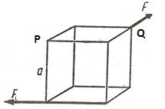
.30) Az a élhosszúságú kocka két kitérő élében F erők hatnak. A hatás szempontjából helyettesítsük ezeket az erőket a Q pontban ható egyetlen erővel és alkalmasan választott –erőpárral megvalósított- forgatónyomatékkal. Mekkora a Q pontban ható erő és mekkora a forgatónyomaték, milyen a tengely állása? ($\sqrt{2}F$; $Fa\sqrt{2}$; BR irányú)

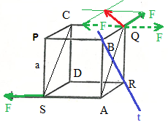
A bal alsó F erőt „áthelyezzük” a Q ponthoz úgy, hogy vele egyenlő erővektort veszünk fel Q pontnál, és egy ezzel ellentétes erőt is felveszünk ugyanott. Ezen két erő hozzávétele a rendszerhez, nem változtat az erőrendszer eredőjén.

Most pedig az eredeti bal alsó erő a második segéderővel alkotja a keresett erőpárt, míg a másik két erővektort összeadva, kapjuk a keresett erőt. Az erőpár forgatónyomatékának tengelye merőleges az őket tartalmazó AQCS síkra.

.31) Borítsuk fel a kockát és a szabályos tetraédert az egyik élén keresztül, a lehető legkisebb erővel, ha az adott él a síkon nem csúszik meg. Az erőt a felszín valamely szimmetriasíkon lévő pontjában fejtsük ki. Hol hat a lehető legkisebb erő, mekkora a nagysága és milyen az iránya, ha a test homogén anyagú, és tömege m?
(Segítség: A szabályos tetraéder TKP-ja a testmagasságok metszéspontja, ami minden magasságnak a laphoz közeli negyedelőpontja.) (kocka: $F=mg/\sqrt{2}$, tetraéder:$F=mg/3$)

A borításkor a nehézségi erőnek a síkon maradó élre számított forgatónyomatékát kell lerontania a húzóerő nyomatékának. Előbbi fix, utóbbi pedig F*r*sinφ szorzat alakjába írható (ahol r a TKP és az F erő támadáspontjának távolsága, φ pedig az F erő és az r szakasz szöge). F minimális lehet, ha r és φ egymástól függetlenül tud maximális lenni. Tehát r legyen a lehető leghosszabb, φ pedig 90º.

.32) *A súrlódásos síkon áll egy hengerszerű test (vékonyfalú cső vagy tömör henger). Az ábra szerint egy, a vízszintes síkban ható és a paláston támadó erőpárral szeretnénk megforgatni. Mekkorák a szükséges erők? (cső: $μmg/2$; henger:$μmg/3$)
(Segítség: Ha a koordinátarendszerben megrajzoljuk az f(x)=x² függvény grafikonját, illetve egy téglalapot, melynek egyik csúcsa az origó, a vele szemközti csúcsa pedig a grafikon tetszőleges pontja, akkor a téglalap területének 1/3 része esik a (parabola)görbe alá.)
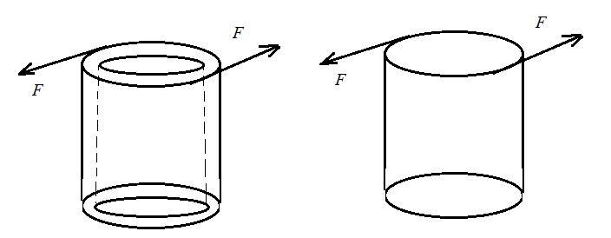

A súrlódási erő felületi erő, az érintkezési felület bármely kicsi területű részén hat, nagysága arányos a terület nagyságával. Ezek forgatónyomatékainak összegét kell semlegesítenünk az erőpárral.

Vékonyfalú (Δx) csőnél felosztjuk a 2π szögtartományt pici (!) Δφ nagyságú szögekre A Δφ középponti szöghöz tartozó körgyűrűcikk területe Δφ∗r*Δx, emiatt az itt ébredő súrlódási erő ΔF=Δφ∗r*Δx/(2rπΔx)*μmg, ennek forgatónyomatéka a középponton átmenő függőleges tengelyre: ΔM= ΔF*r= =1/(2π)*μmgrΔφ. Ezen járulékokat kell összegeznünk. Az összeg: M_{súrl}=μmgr. Εz tart egyensúlyt a ketresett erőpár F*2r forgatónyomatékával.

Hengernél előbb koncentrikus körgyűrűkre osztjuk a felületet, majd azokat cikkekre az előzőek szerint. Az x sugarú Δx szélességű körgyűrűcikk területe Δt=x*Δφ∗Δx, erre ható súrlódási erő ΔF=Δt/(r²π)*μmg, aminek forgatónyomatéka : ΔM(x, Δx, Δφ)= ΔF*r = $\frac{μmg}{r^{2}π}x^{2}∆x∆φ$. Ezt összegezzük először az x sugarú körgyűrűre (azaz φ szerint), : ΔM(x, Δx)= $\frac{μmg}{{2r}^{2}}x^{2}∆x$, majd ezt kell összegezni az összes körgyűrűre (azaz x szerint). Ez szemléletesen a koordinátarendszerben az f(x)=x² függvény, 0-tól r-ig számított görbéje „alatti terület”-nek a $\frac{μmg}{{2r}^{2}}$-szerese. Adódik: M_{súrl}=2μmgr/3.
Εz tart egyensúlyt a keresett erőpár F*2r forgatónyomatékával.

